INFORMATIQUE | E.GEOFFROY
Utilisation des outils pipette et remplissage d'un logiciel de traitement de l'image (Paint & Gimp) | NOM : Prénom :

- Ouvrir l'image « coloriage » avec le logiciel « Paint ».
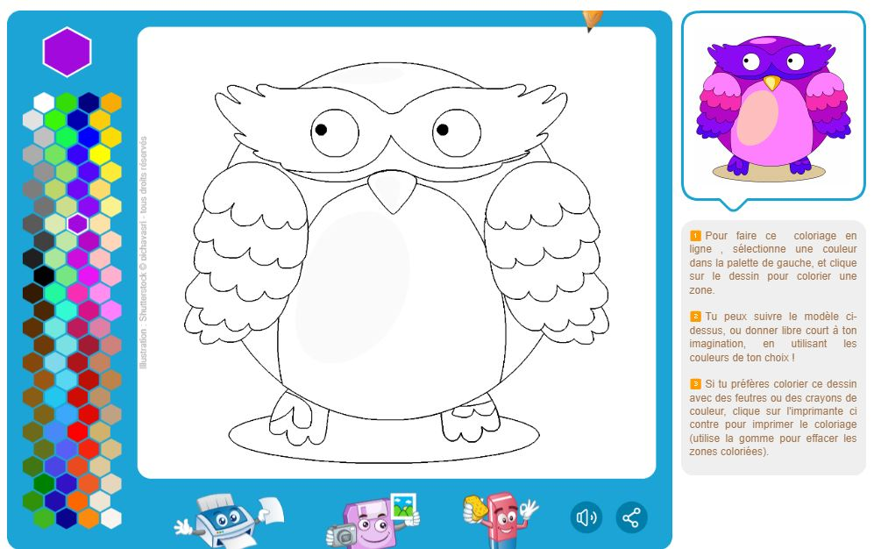

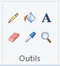
- Effacer la partie de l'image inutile contenue dans le cadre rouge (outil sélectionner puis sup.).
- Avec l'outil « Pipette » prélever la couleur sur le modèle de droite.
- Avec l'outil « Remplissage » remplir de couleur les zones correspondantes.
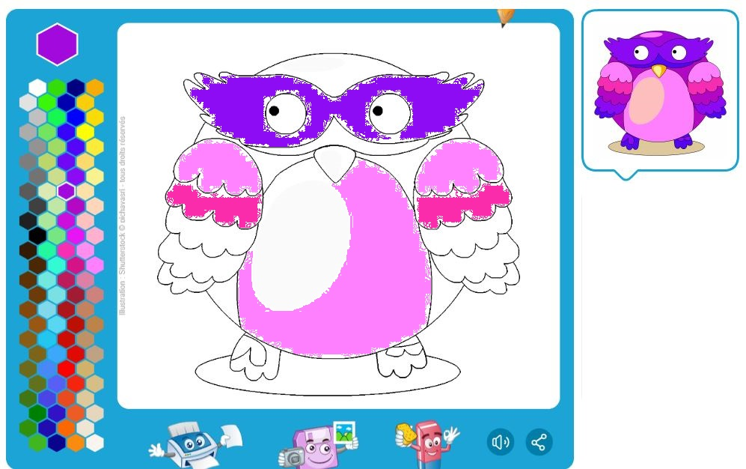

- Colorier toute l'image puis détourer (sélectionner puis rogner).

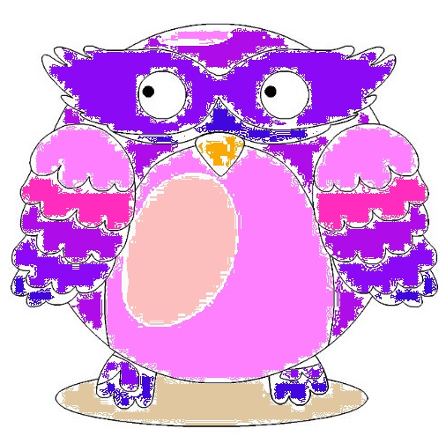
- Enregistrer l'image sur le bureau (hiboux_nom.jpg)

- Améliorer le résultat obtenu en utilisant un logiciel plus performant (Gimp).
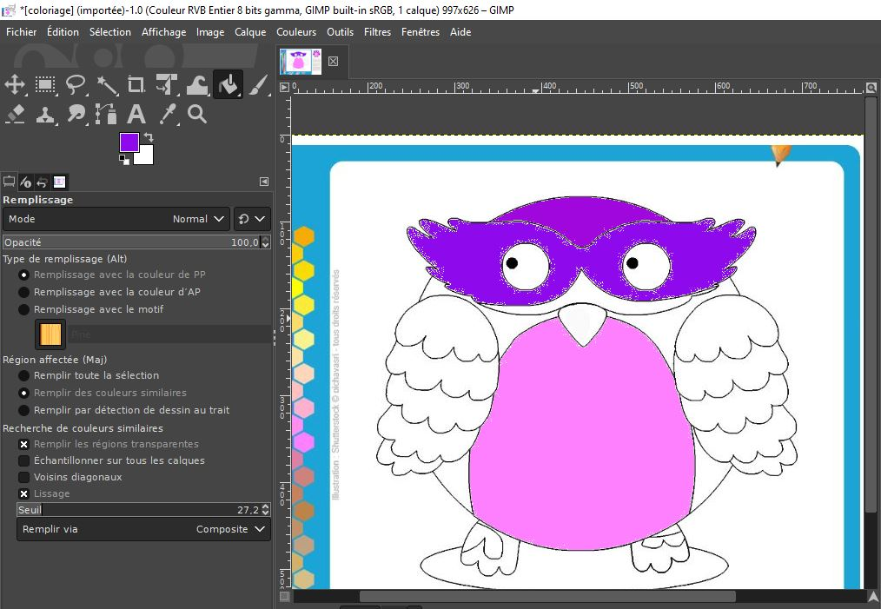

- Utiliser les outils sélection « magique » remplissage et niveau de sensibilité (seuil) pour améliorer le résultat précédent.

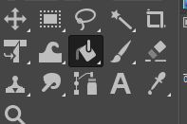
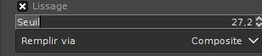

- Détourer et enregistrer l'image obtenue (hiboux2_nom.jpg).

